**数学视界说明文档**

一：用户界面

1.首页：最上面一行是导航栏；中间点击“了解更多”可下载本网页的说明文档；最下方则是一些通知公告。

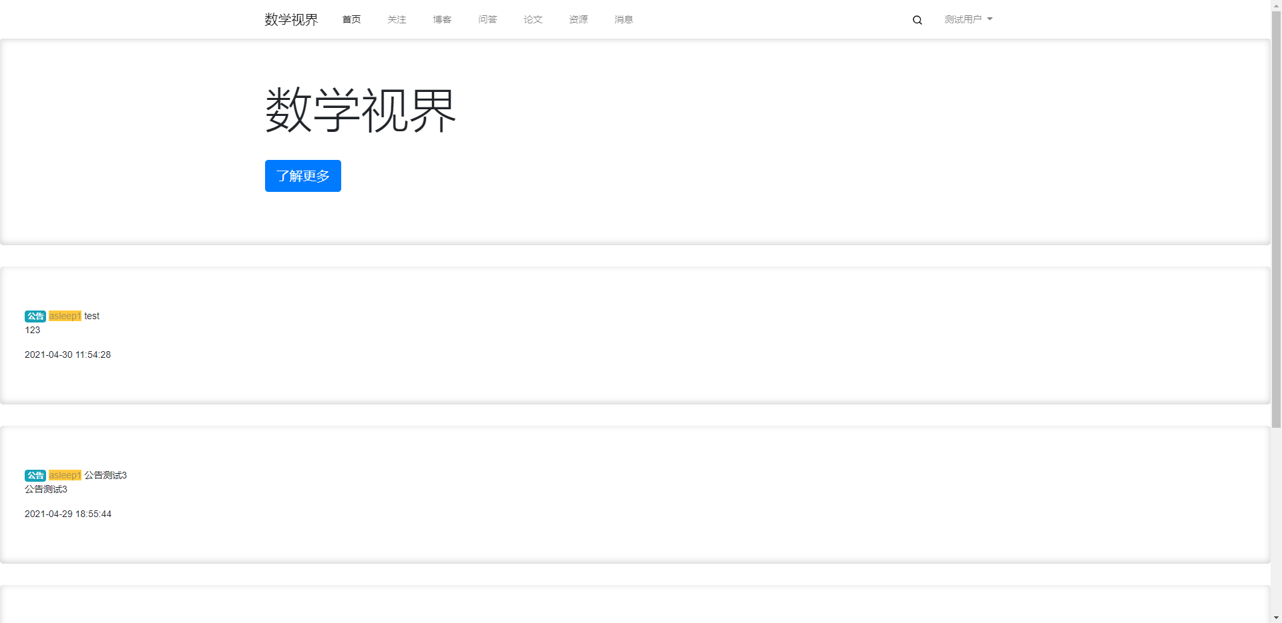

2.关注：本界面主要展示关注的用户所发布的内容，点击每一行左侧的题目可进入内容详情页面，点击每一行右侧的用户名可进入该用户的用户中心界面；点击右上方的用户名可只看他所发布的内容。

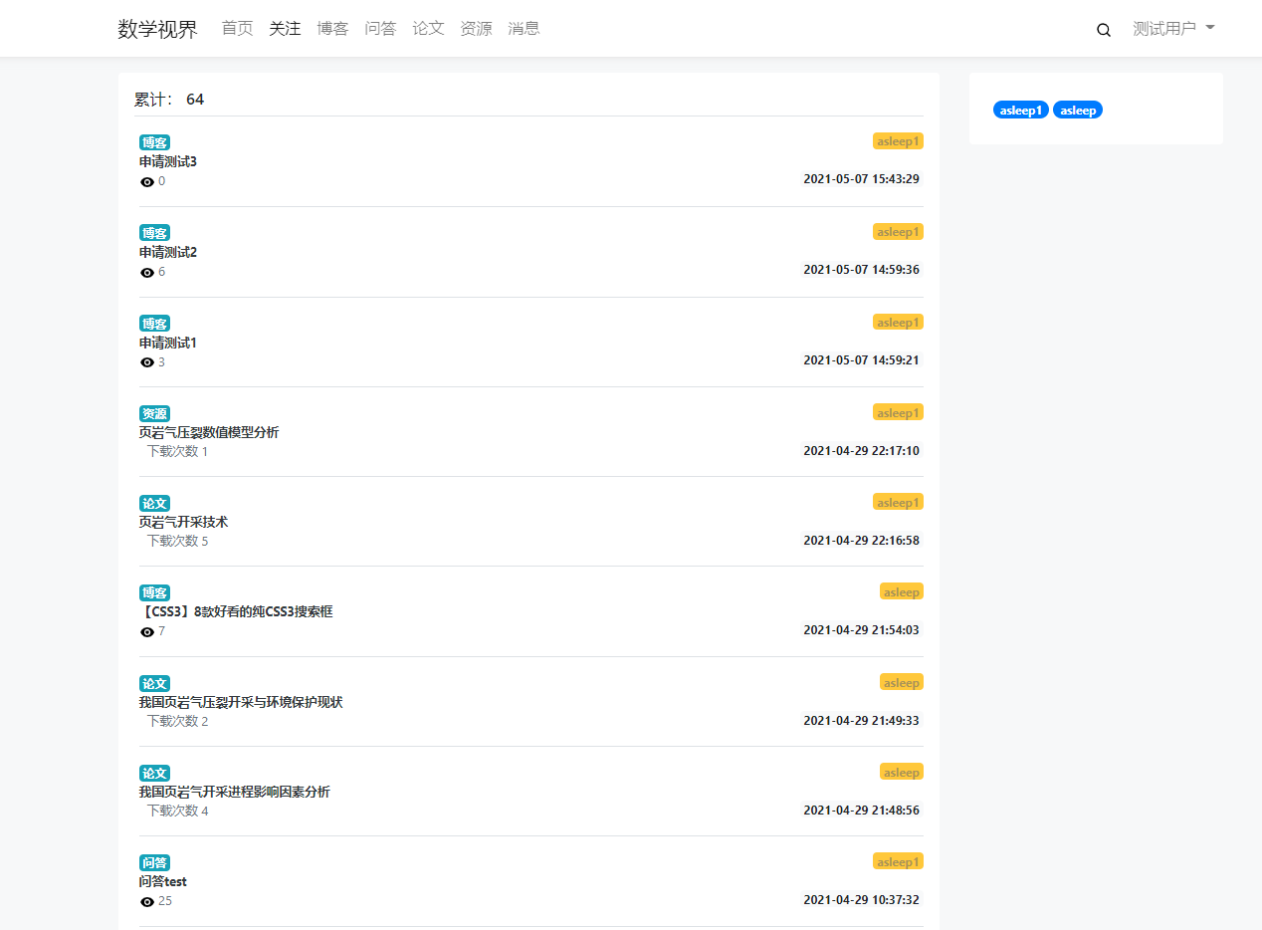

3博客：本界面展示所有用户发布的博客，点击右上方可发布博客，也可选择仅浏览自己选中的博客类别。在该界面最前列是置顶的博客，点击右侧的“置顶”按钮，可查看所有置顶的博客。

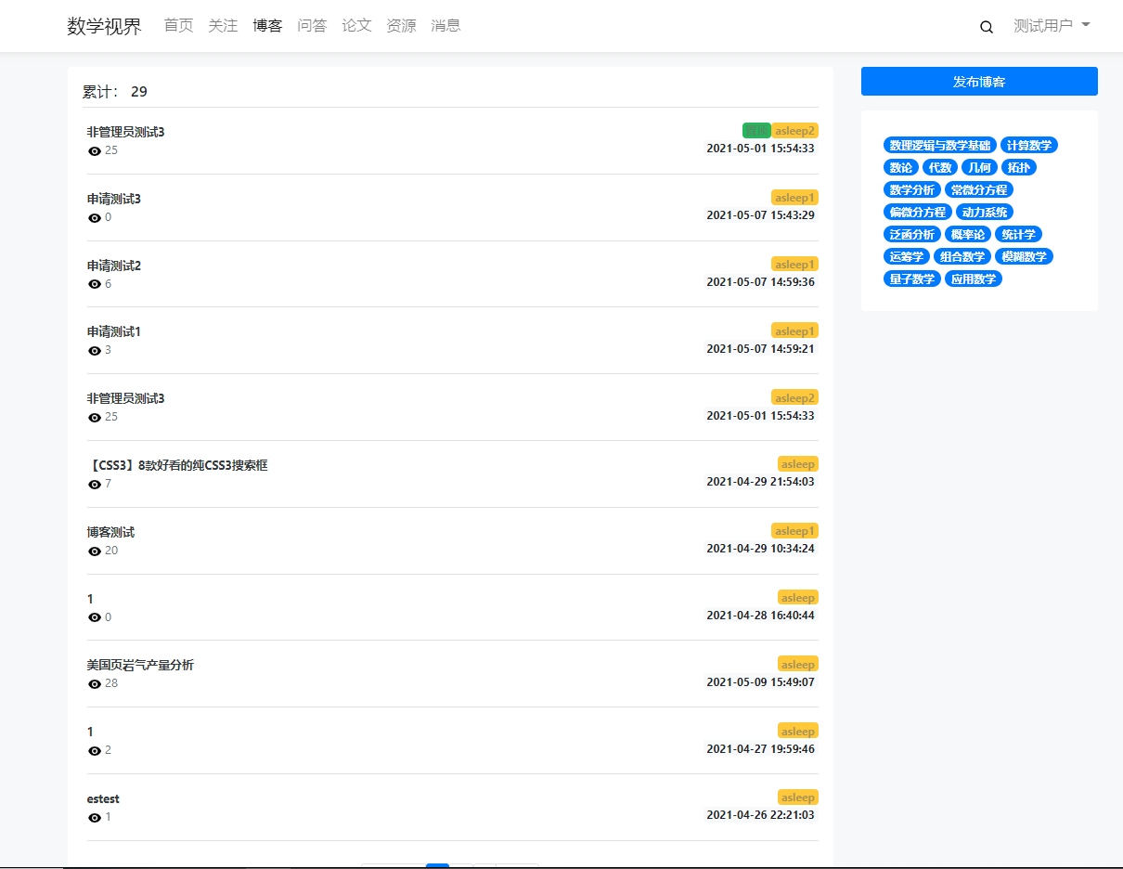

发布博客：上个界面点击“发布博客“可进入此界面，在此界面的左下方编辑，可以上传图片、代码、数学公式、以及表情包等。普通用户发布博客后，等等管理员审批通过即可展示给其他用户。

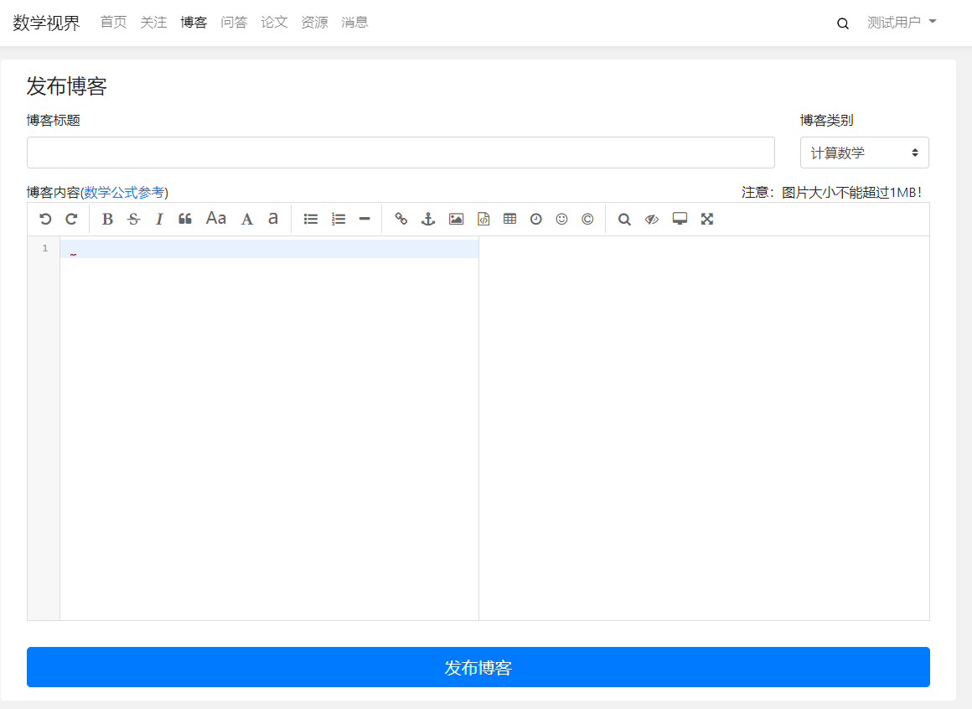

浏览博客：下方是博客详情界面，右上方有心形按钮、删除、编辑、隐私设置按钮，其中心形按钮为点赞，右边的数字为点赞数量；删除按钮可删除该博客；编辑按钮可编辑博客；隐私设置可为博客设置浏览权限。博客界面最下方可添加对博客的评论。

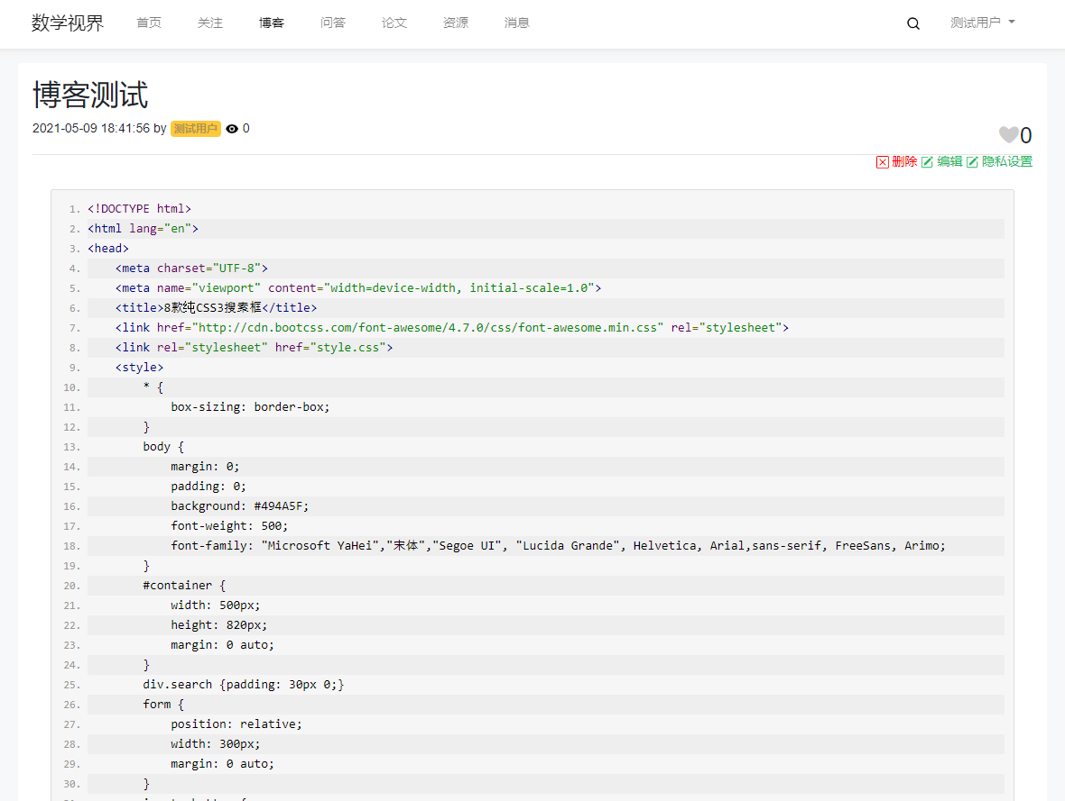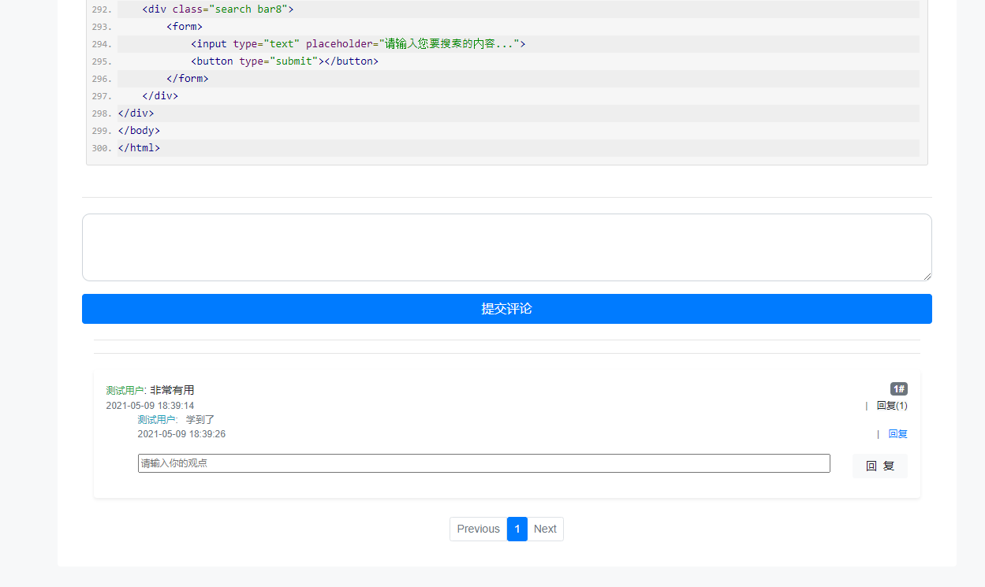

隐私设置：该界面可设置博客浏览权限。若是不设置则默认所有用户可浏览，若是有添加小组或用户，则除了添加的用户或小组的组员，其余人想要浏览必须向作者申请，通过后才能浏览。下图第一个部分展示了有权限浏览的小组和用户，可右侧删除键可删除该用户或小组；第二个部分可以添加小组，点击“添加小组“按钮选中希望添加的小组，再点击“+“，可多次操作将多个小组展示到下方的输入栏，错误添加的小组点击”-“可删除一个小组，确认无误后点击“提交”将数据提交至服务器；第三部分添加用户操作类似，需要注意的是，可以添加的用户仅为我所关注或关注我的用户。

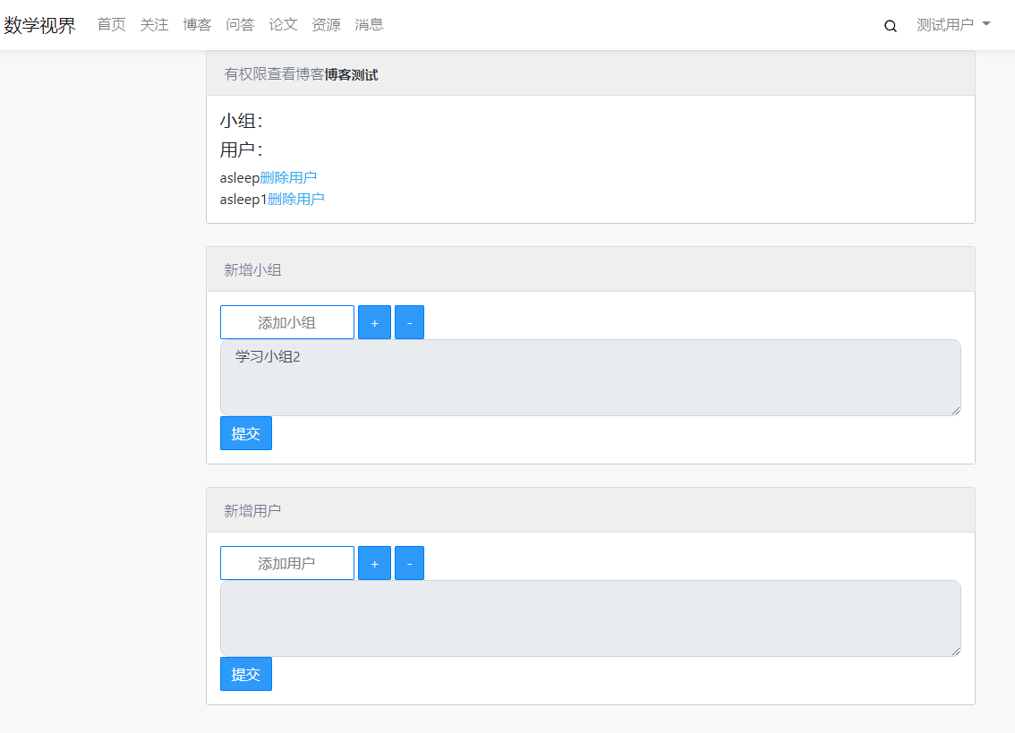

申请浏览：若是选择了博客而又没有该博客的浏览权限，则可向作者提出浏览申请。

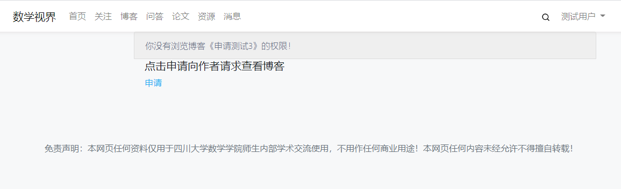

4.问答：以下为问答界面，该界面与博客界面基本相同，用于发布用户自己的疑问，等待其他用户帮助解决，每一条提问的上方都有一个“未解决”或“已解决”的标志。

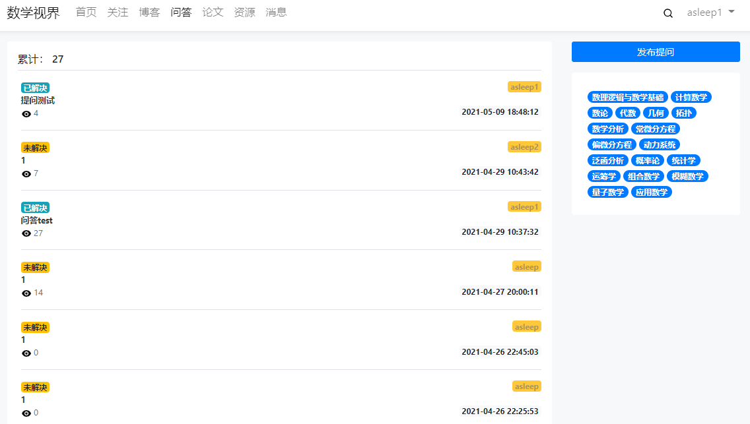

提问详情：当发布提问后，作者在提问的每一条评论后面能看到一个“确认解决”按钮，点击后该提问会变更状态为“已解决“，同时会将该评论标注为解决方案并置顶。

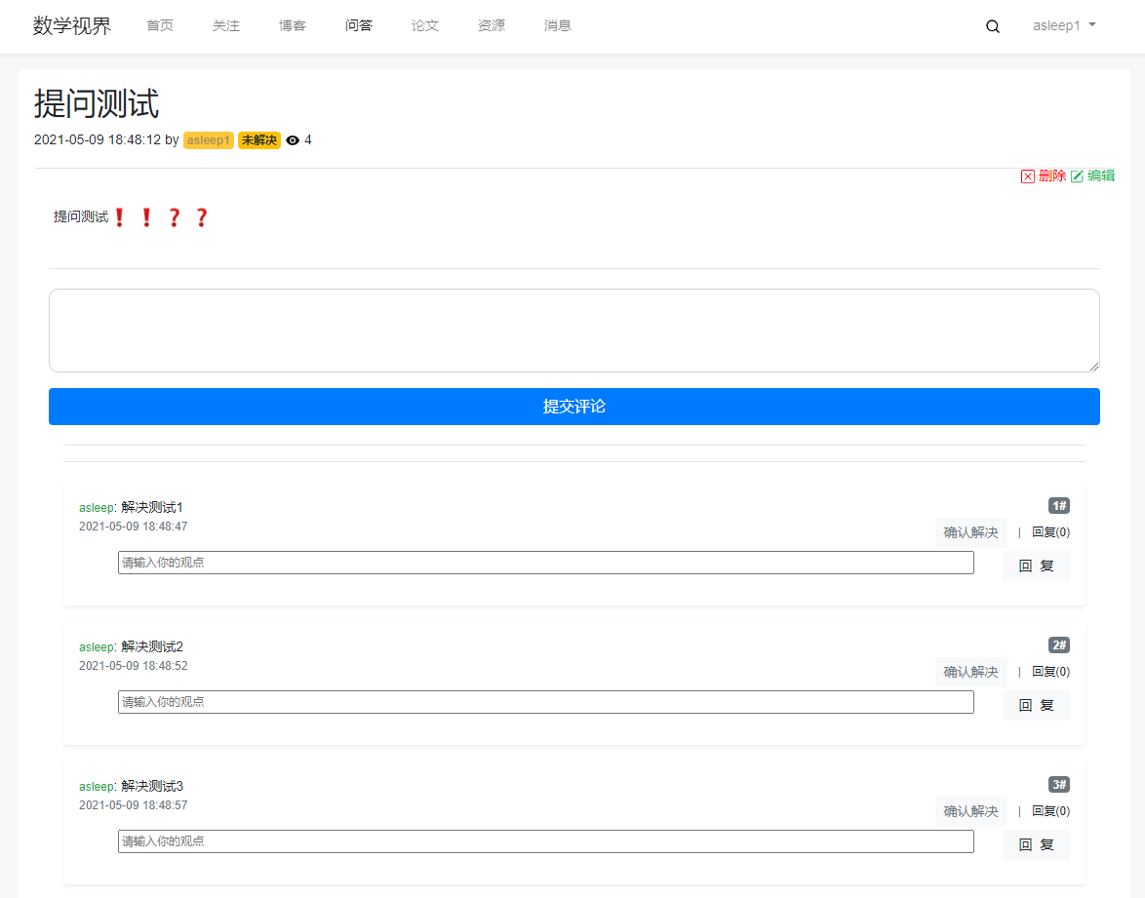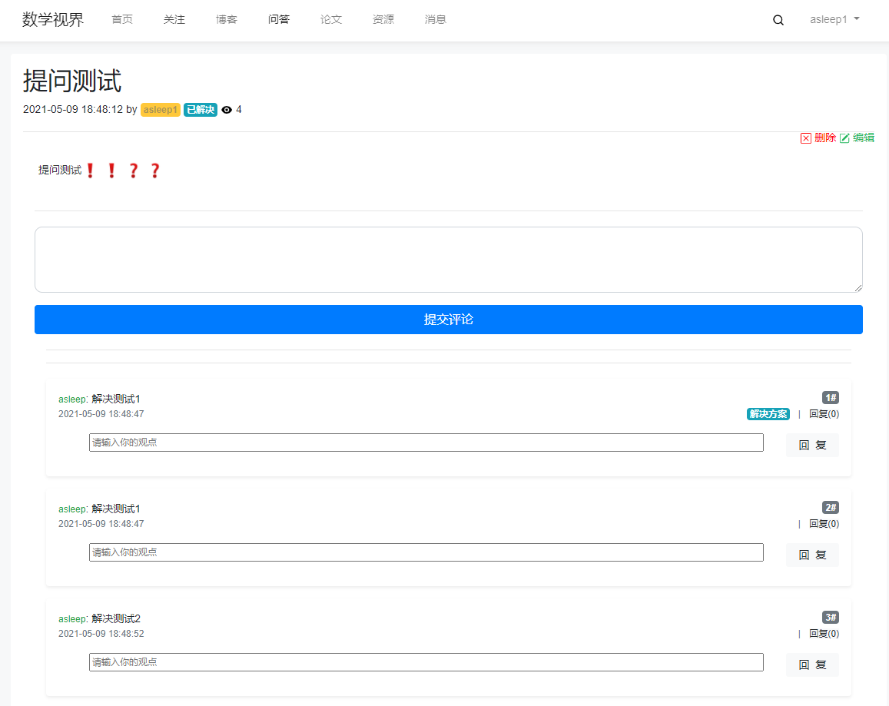

5.论文：论文界面与前两个基本相同，不同的是在详情界面点击“论文题目“可下载对应论文；同时在上传界面，需要上传论文文件。

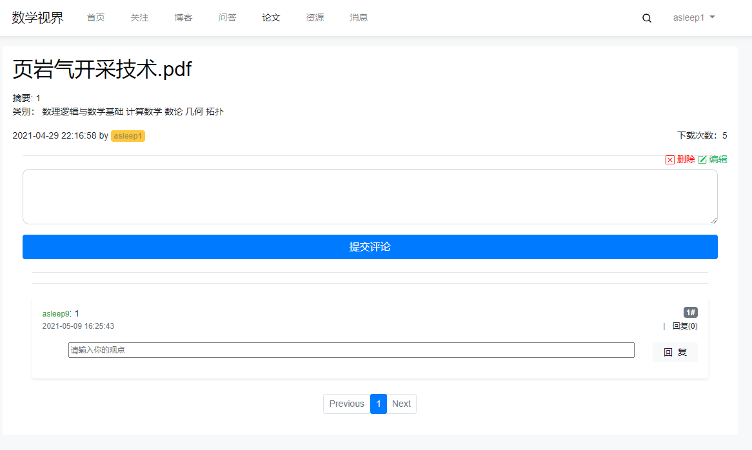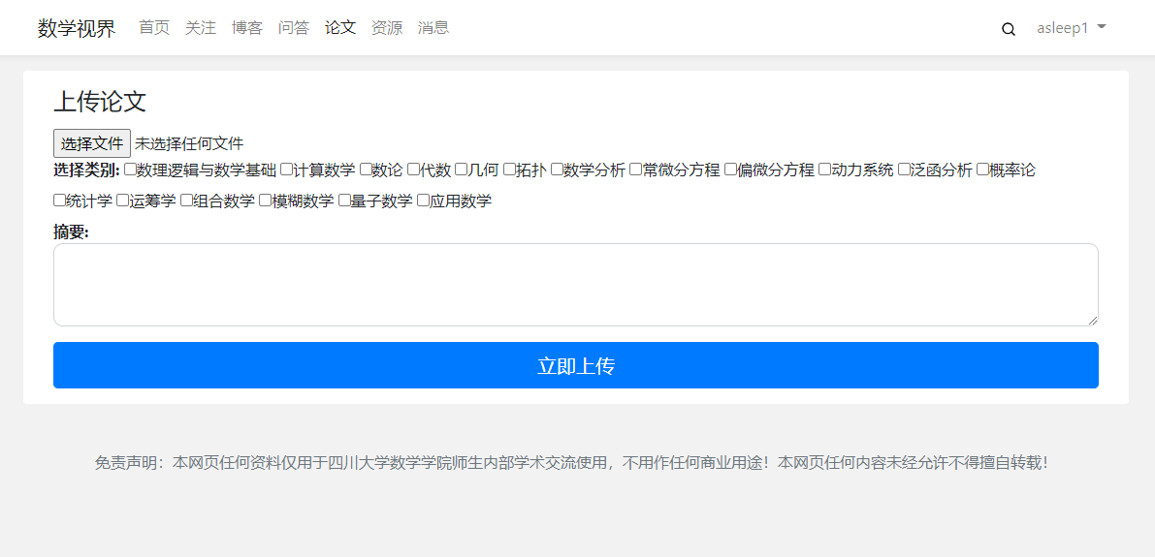

6.资源：资源功能与上面的论文功能基本一致，唯一的不同在于资源分3类：代码、软件、文献。在博客展示界面可选择两项：资源的类别、资源的数学分类，选择后展示对应的资源。

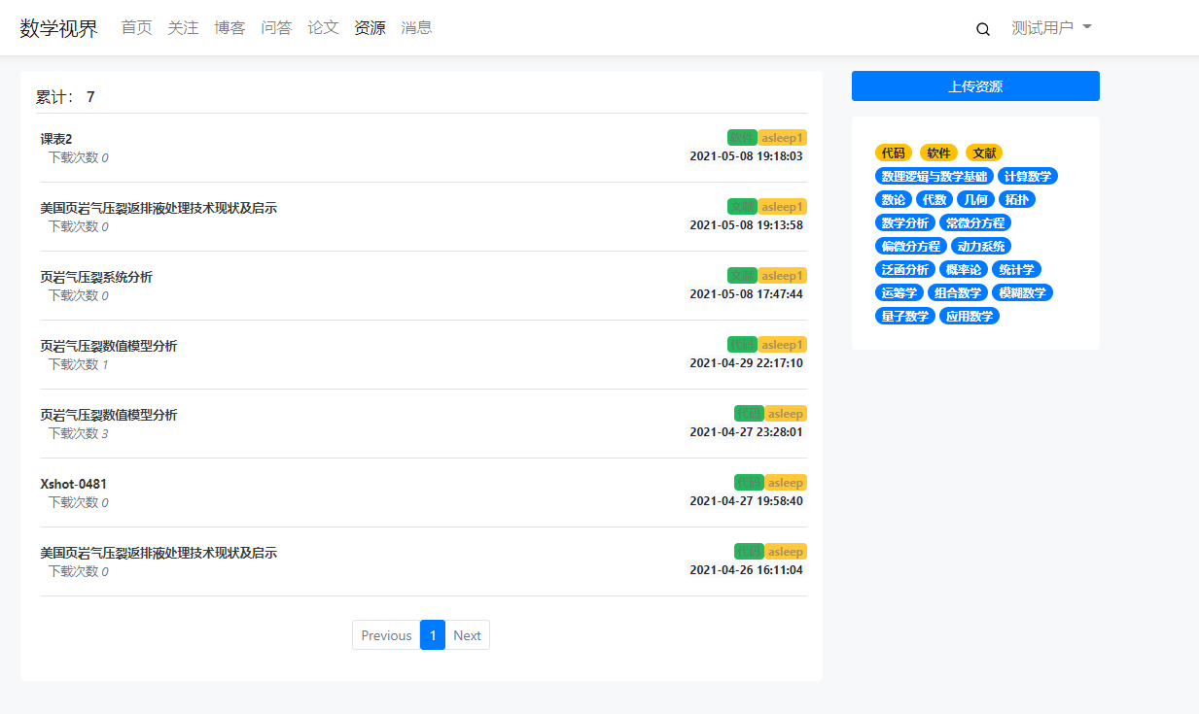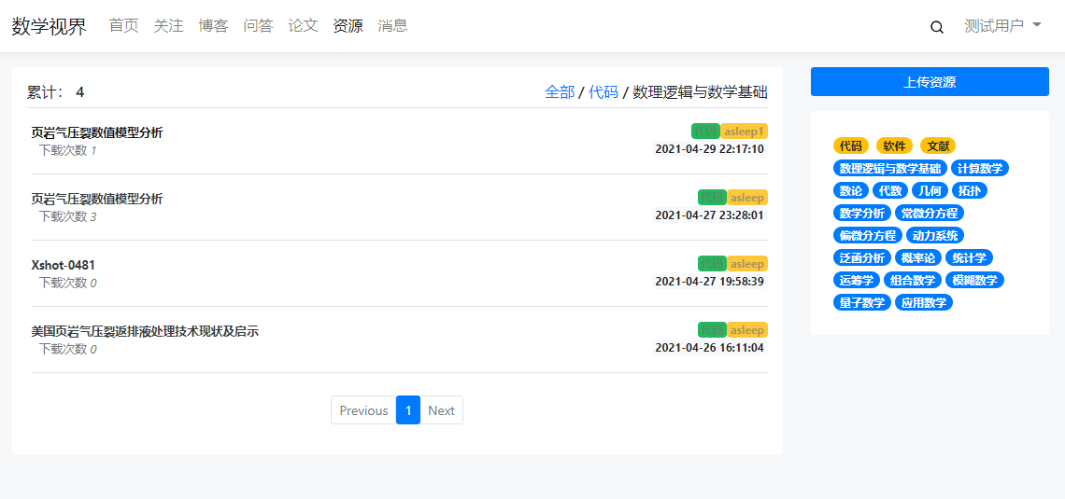

上传资源：在上传资源时，需要选择上传资源的资源分类及资源的数学分类。

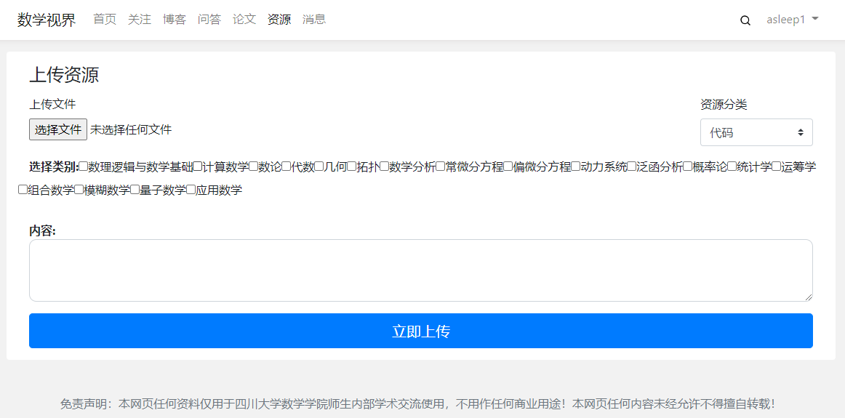

7.消息：消息界面分两类，一类是评论，点击即可跳转到对应位置；

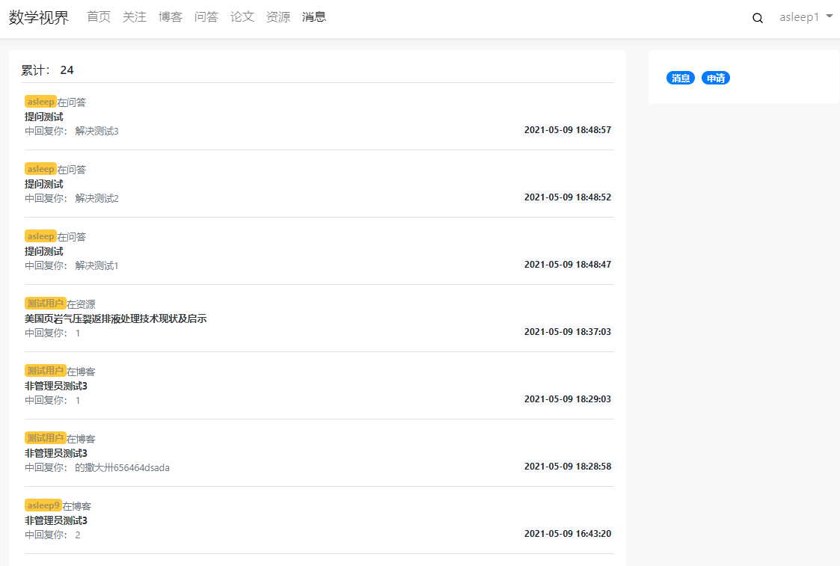

另一类是申请，点击右上方的申请按钮，展示所有向我申请浏览博客的请求，可点击查看对应的博客，也可点击申请人的用户名进入其个人中心，然后可以点击“通过”赋予该用户浏览该博客的权限或点击“删除”不赋予权限。

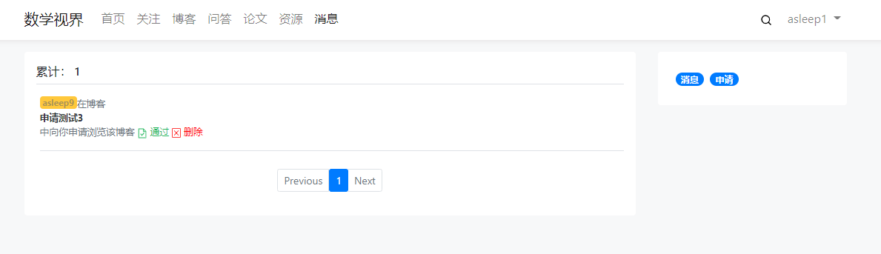

8.搜索：最上方导航栏右侧有一个放大镜标志，点击即可输入内容，输入结束按“回车”按钮即可搜索。默认的搜索是，如果当前界面位于博客，则只搜索博客的内容。进入搜索结果界面后还可选择右侧的高级搜索设置搜索字段、搜索排序方式。

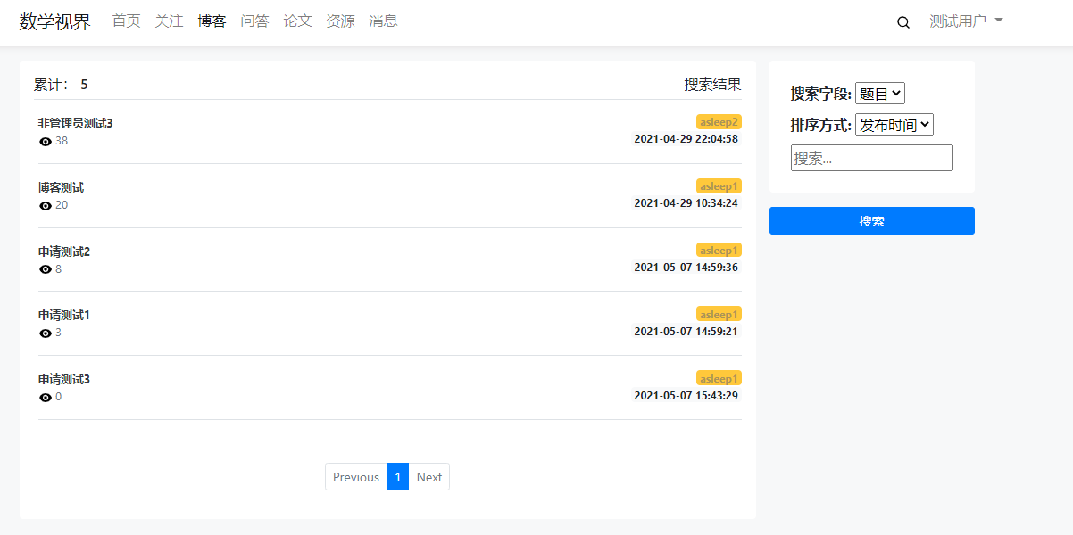

9.用户功能：普通用户有“个人中心”、“更新资料”、“小组管理”三个功能

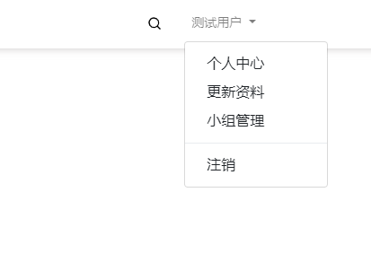

10.个人中心：该界面右侧展示该用户上传的所有内容。左侧上方展示了关注的人数、粉丝人数，点击对应数字进入对应的用户展示列表。左侧下方可按用户名搜索用户。

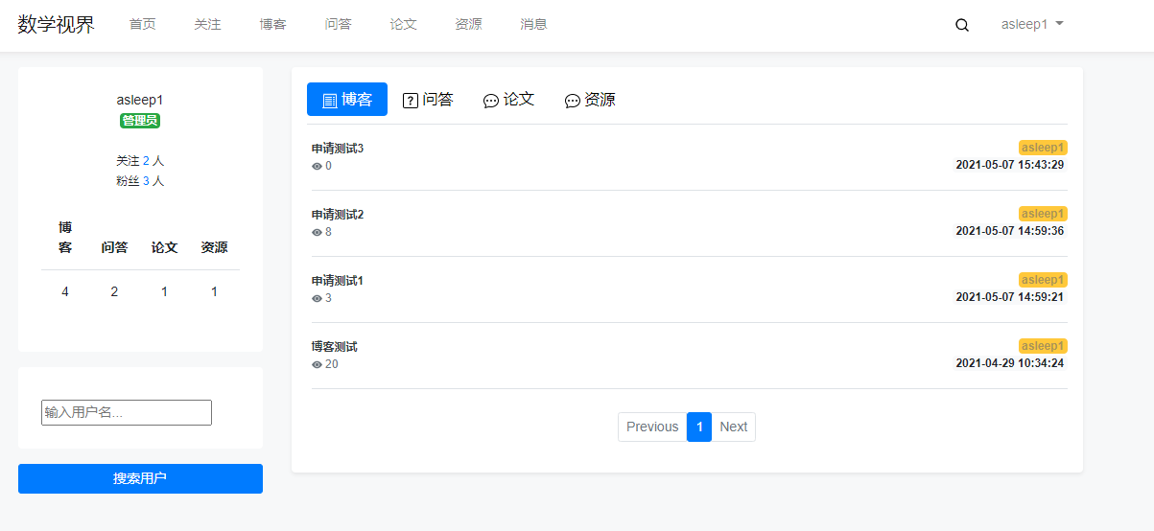

进入其他用户主界面，左上方关注人数的上方有一个“关注”或“已关注”按钮，点击可以关注或取消关注该用户。

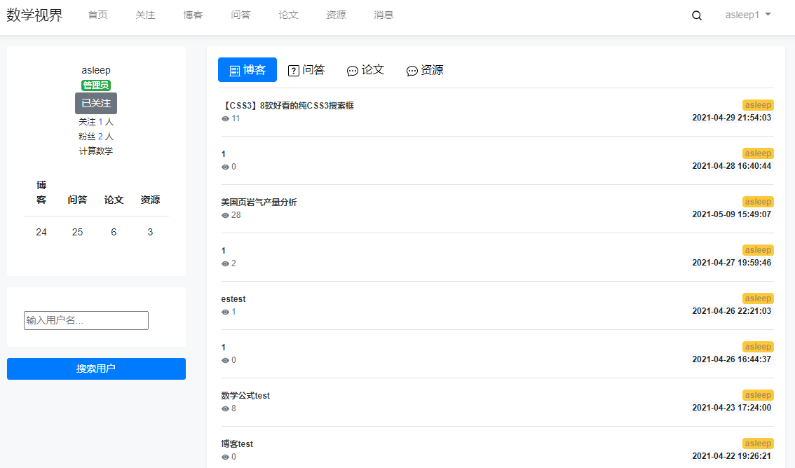

11.小组管理：在这个界面可以添加管理小组，右侧可添加小组，点击小组可进入小组管理界面，添加或删除小组成员。

